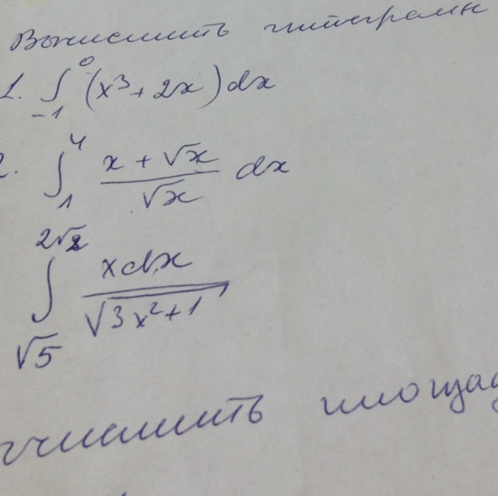
1)

⌠
⎮ ⎛ 3 ⎞
⎮ ⎝x + 2⋅x⎠ dx
⌡
=
x^4/4 + x^2
=
4
x 2
── + x
4
Подставляем пределы интегрирования:
0
⌠
⎮ ⎛ 3 ⎞
⎮ ⎝x + 2⋅x⎠ dx
⌡
-1
=
-5/4
=
-5/4

Подробное решение
- Интегрируем почленно:
  - Интеграл x^{n} есть x^{n+1}/(n+1):
∫x³dx=x⁴/4
  - Интеграл от произведения функции на константу есть эта константа на интеграл от данной функции:
∫2xdx=2∫xdx
    - Интеграл x^{n} есть x^{n+1}/(n+1):
∫xdx=x²/2
Таким образом, результат будет: x²
- Результат есть: x⁴/4+x²
- Добавляем постоянную интегрирования:
x⁴/4+x²+constant

Ответ:
x⁴/4+x²+constant
Подставляем пределы интегрирования, получаем:
-5/4

2) 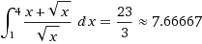
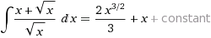
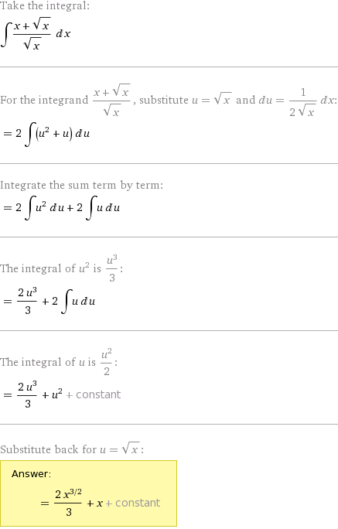

3) 